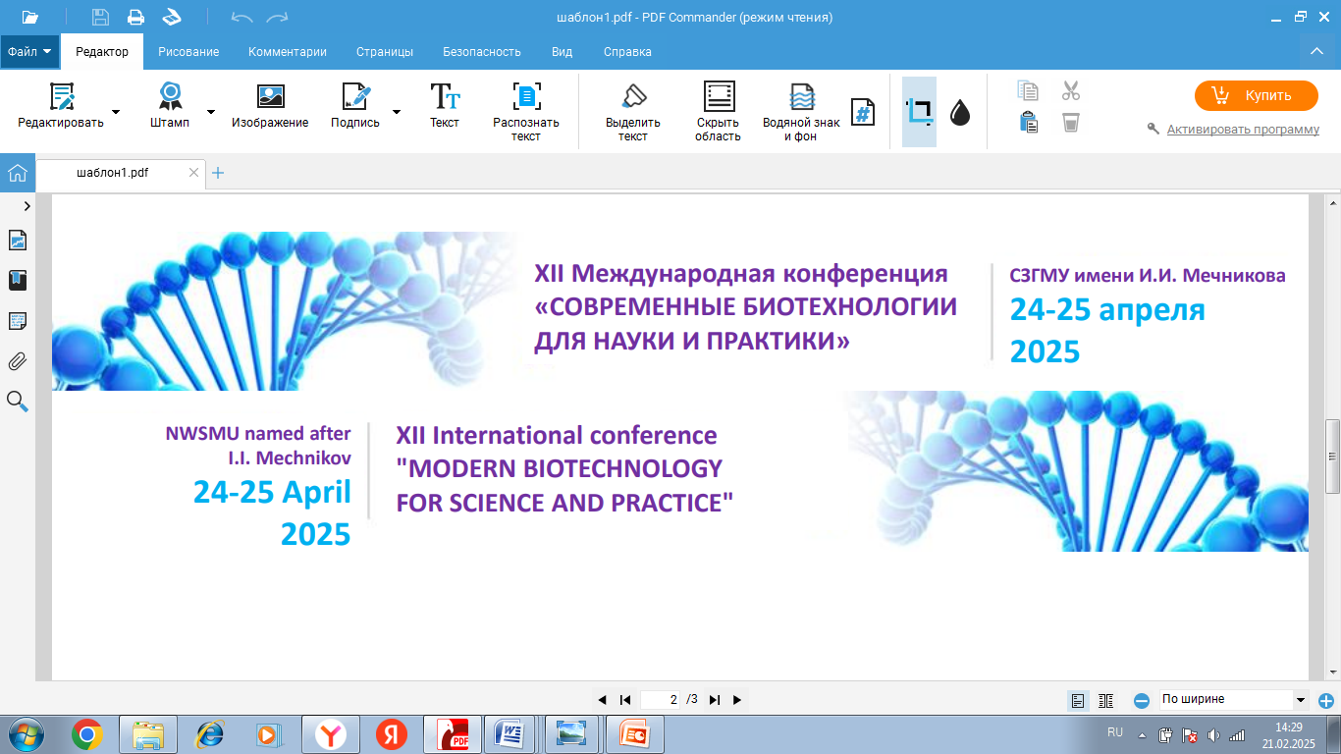

**ЗАЯВКА**

**на участие в работе Двенадцатой Международной конференции**

**«СОВРЕМЕННЫЕ БИОТЕХНОЛОГИИ ДЛЯ НАУКИ И ПРАКТИКИ»,**

**посвященной Дню ДНК-2025**

|  |  |
| --- | --- |
| Ф.И.О. |  |
| Название организации |  |
| Название должности |  |
| Страна |  |
| Регион |  |
| Город |  |
| Рабочий адрес |  |
| Почтовый индекс |  |
| Контактный телефон |  |
| Электронная почта |  |

Форма участия:

Прошу выслать ссылку для участия on-line на мой электронный адрес:

______________________.

Просьба заполненную заявку выслать на адрес оргкомитета: [Mikhail.Zaraiskii@szgmu.ru](mailto:Mikhail.Zaraiskii@szgmu.ru)